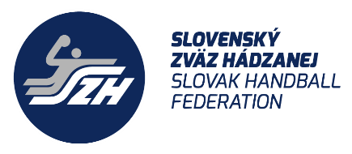
TJ Sokol Bánovce n/B, MHK Bytča, MŠK Čadca, MHáK Martin, HK Slávia Partizánske, HK AS Trenčín, ŠA Trenčín, SMF-HK Žilina

Zo dňa
16.2.2024
Vec: Pozvánka na zraz

Na návrh regionálneho trénera regiónu Trenčianskeho a Žilinského kraja pozývame hráčku/ky Vášho klubu na akciu regionálneho družstva Talent programu v kategórii ročníkov 2008 a 2009, ktorá sa uskutoční v termíne 21.februára 2024 nasledovne:

Program:
Zraz o 17:45 hod pri Športovej hale V.Javorku v Žiline
https://www.sportzilina.sk/sportove-arealy/sportova-hala-v-javorku/

Tréning od 18:00 hod do 20:00 hod

Pozvané hráčky na zraz:

TJ Sokol Bánovce n/B: Alexandra Spaščuková (K)
MHK Bytča: Lucia Valientová (S)
MŠK Čadca: Timea Čuboňová (P), Tamara Truchlá (B)
MHáK Martin/SMF-HK Žilina: Veronika Chrenková (K)
HK- Slávia Partizánske: Bianka Fabová (S), Simona Morávková,(K), Lillien Budošová
HK AS Trenčín: Darina Nebusová (S), Liliana Krížková (P), Karin Ivaničová (K), Viktória Opatovská (K)
ŠA Trenčín: Mária Mistríková (S), Gabriela Koníčková (S), Adela Buryová (S)
SMF-HK Žilina: Terézia Matisová (B), Viktória Benedigová (S), Emma Mistríková (S/K)

Cestovné: Nebude preplatené.

Prines si so sebou: tréningové oblečenie (biele tričko a čierne tričko), športovú obuv do haly, loptu, fľašu na vodu, preukaz poistenca, zápasové chrániče individuálne, teplakové klubové súpravy

Poznámka: Keď sa nemôžete z vážnych dôvodov akcie zúčastniť, obratom to oznámte trénerovi družstva na email: rntbartkova@gmail.com a regionálnemu manažérovi na email: klacanskyewto@gmail.com
Žiadame kluby, aby informovali hráčky o konanom zraze.

Tešíme sa na stretnutie!

S pozdravom,

Mgr. Renáta Bartková
Regionálny tréner SZH – region stred

